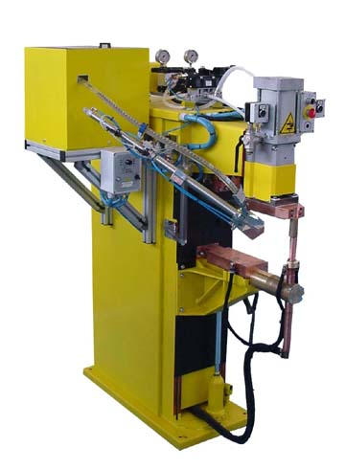

foto indicativa
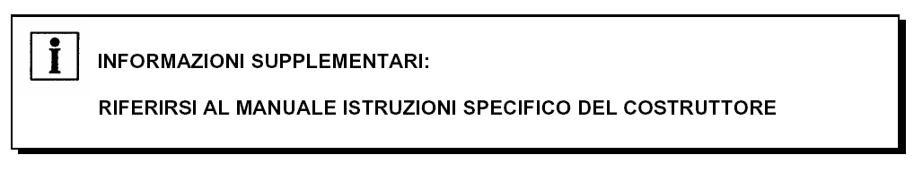

VERIFICA DELLO STATO GENERALE

 |  |  | Stato macchina: |  |  | s | w
operazioni da eseguire | tipo di intervento |  |  | attrezzatura necessaria
PULIZIA |  | - Effettuare un’accurata pulizia della pinza completa con eliminazione degli sfridi di saldatura, soprattutto su guide e gruppi di scorrimento non verniciate.  - Pulizia della zona sensibile degli  interruttori di prossimità induttivi  - Distribuire uniformemente prodotto  antiaderente sulle parti dove si presume possano incollarsi sfridi di saldatura  - Nel caso in cui vengano usati detergenti attenersi alle avvertenze d’impiego e alle diluizioni prescritte. |  | - Stracci  - Pennello  - Raschietto  - Detergenti  - Antiaderenti  - Aria compressa
CONTROLLO  INTEGRITA’ |  | - Eseguire un controllo visivo delle  condizioni di integrità generali delle  pinza di saldatura.
CONTROLLO  FISSAGGIO |  | Controllare il corretto fissaggio della  pinza a bordo robot e se necessario  procedere al serraggio delle viti  secondo la tabella “Momenti di  serraggio viti”. |  | - Normale attrezzatura  manutentiva meccanica  - Chiave dinamometrica
CONTROLLO  RUMOROSITA’ |  | - Procedere al controllo uditivo della  pinza.  - Un rumore anomalo è da cosiderarsi  premonitore per una possibile fonte di guasto.
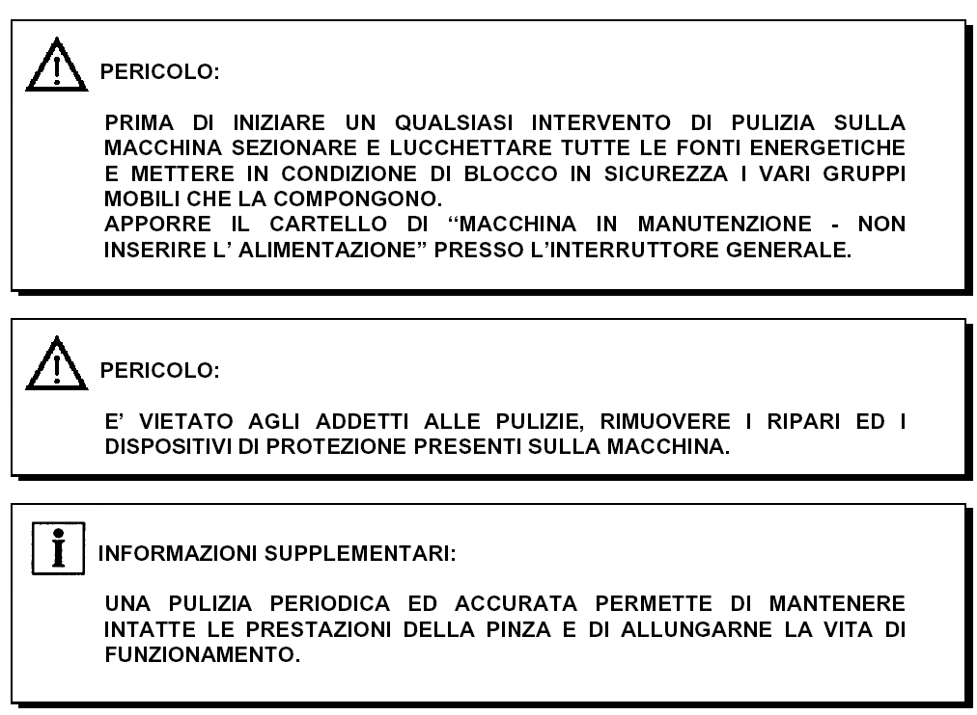

PARTE PNEUMATICA |  | - Controllare che non vi siano perdite  d’aria dai raccordi, dalle tubazioni, dai silenziatori e dalle elettrovalvole.  - Verificare che non vi siano  trafilamenti dei cilindri e perdite dal distributore fluidico.  - Se necessario intervenire eliminando  le perdite e i trafilamenti,  eventualmente sostituendo quanto  necessario. | - Normale attrezzatura  manutentiva meccanica e  fluidica.
IMPIANTO DI  RAFFREDDAMENTO ACQUA |  | - Controllare che non vi siano perdite di acqua dalle tubazioni e dai raccordi.  - Controllare la portata dell’acqua.  - Valore minimo di riferimento è di 4 litri al minuto su ogni pinza di saldatura.  - Riferirsi ai valori contenuti nella  documentazione di progetto specifica della macchina. | - Normale attrezzatura  manutentiva meccanica e  fluidica.

 |  |  | Stato macchina: |  |  | s | w
operazioni da eseguire | tipo di intervento |  |  | attrezzatura necessaria
PARTE  ELETTRICA |  | - Controllo integrità cavi elettrici.  - Controllo funzionamento e posizionamento degli interuttori di prossimità e delle elettrovalvole.  - Controllare il funzionamento del  flussostato.  - Verifica assenza fogli rotti su pacchi  lamellari. |  | - Normale attrezzatura  manutentiva meccanica ed elettrica.
CONTROLLO  TRASFORMATORE DI SALDATURA |  | - Controllare passaggio acqua nel  circuito di raffreddamento del  trasformatore.  - Riferirsi alla targhetta applicata sul  trasformatore o alla documentazione  tecnica di progetto del costruttore. |  | - Normale attrezzatura  manutentiva meccanica  ed elettrica.
CONTROLLO GIOCHI |  | - Verificare giochi dello snodo  - Verificare giochi delle sedi di  montaggio  - Controllare che la pinza sia  correttamente bilanciata |  | - Normale attrezzatura  manutentiva meccanica  ed elettrica.
CONTROLLO  BRACCI PINZA |  | - Verifica del fissaggio dei bracci pinza ai montanti porta bracci del corpo pinza.  - Controllare che i bracci pinza non  abbiano segni di rotture , usure e che siano liberi da contaminazioni.  - Controlla il passaggio d’acqua nei  bracci pinza. |  | - Normale attrezzatura  manutentiva meccanica  ed elettrica.
ELETTRODI |  | - Eseguire un controllo visivo delle  condizioni di usura degli elettrodi di  saldatura.  - Verificare che non vi siano crepe o  segni di danneggiamento e verificare  che le saldature, svolte dall'unità di  saldatura, siano eseguite in modo  corretto.  - Controllare il corretto allineamento degli elettrodi. |  | - Normale attrezzatura  manutentiva meccanica  ed elettrica.

 |  |  |  |  |  | Stato macchina: |  |  | s | w
operazioni da eseguire |  | tipo di intervento |  |  |  |  | attrezzatura necessaria
SMONTAGGIO |  |  | - Posizionare la pinza in zona  accessibile per lo smontaggio.  - Arrestare e mettere in sicurezza la saldatrice.  - Posizionare un adeguato sistema di  sollevamento alla pinza (carrello  manuale con piano mobile, carro ponte,  ecc.).  - Scaricare l’aria dall’impianto.  - Scollegare l’impianto elettrofluidico.  - Togliere le viti di fissaggio pinza alla  flangia saldatrice.  - Sfilare la pinza dal centraggio  (flangia, cambio pinza, ecc). |  |  |  | - Normale attrezzatura  manutentiva meccanica  - Carrello manuale con  piano mobile idraulico  di portata adeguata alla pinza o altro sistema di sollevamento (carro ponte, ecc.).  - Attrezzo di sostegno  pinza per piano mobile  carrello se impiegato  (nel caso di smontaggio pinze di grandi dimensioni).
MONTAGGIO |  |  | - Posizionare il sistema di sollevamento  pinza adottato con la pinza a bordo in  zona accessibile per il montaggio (nel  campo di azione della saldatrice).  - Posizionare la flangia di attacco pinza  della saldatrice orientata in modo  corrispondente alla flangia pinza o al  l’attacco delle specifico tool (flangia,  cambio pinza, ecc.) accostando le due  parti in modo approssimativo.  - Arrestare la saldatrice in sicurezza .  - Accostare l’attacco del tool alla flangia utilizzando il sistema di  sollevamento adottato curando il  corretto accoppiamento dei centraggi ,  delle spine e l’orientamento flangia  come da indicazione disegni e  documentazione tecnica.  - Avvitare le viti secondo la tabella  “Momenti di serraggio viti”.  - Rimuovere il carrello manuale.  - Collegare e attivare l’impianto elettrofluidico.  - Eseguire “ Pulizia “  - Eseguire “verifica funzionale”.( vedere Ciclo di Lavoro ) |  |  |  | - Normale attrezzatura  manutentiva meccanica  - Carrello manuale con  piano mobile idraulico  di portata adeguata alla pinza o altro sistema di sollevamento (carro ponte, ecc.).  - Attrezzo di sostegno  pinza per piano mobile  carrello se impiegato  (nel caso di smontaggio pinze di grandi dimensioni).  - Chiave dinamometrica.
 |  ELENCO SCHEDE DA CONSULTARE
 | Componenti |  |  | N° Scheda | Note
 | Interuttori di prossimità induttivi |  |  | E151/001
 | Cilindro pneumatico |  |  | F101/001
 | Riduttore di pressione |  |  | F103/005
 | Elettrodo di saldatura |  |  | M401/001
 | Porta elettrodo |  |  | M401/002
 | Boccola autolubrificante |  |  | M258/001

